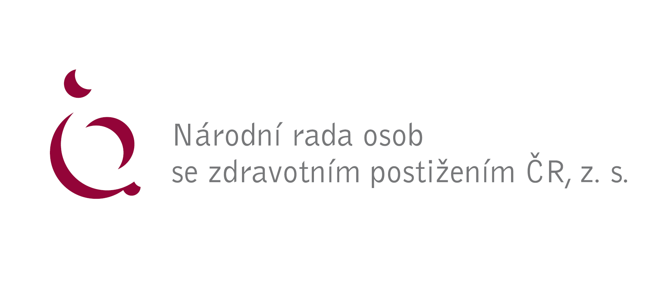

PŘÍLEŽITOST PRACOVNÍHO UPLATNĚNÍ NA POLOVIČNÍ ÚVAZEK S MOŽNOSTÍ PRÁCE Z DOMOVA PRO OSOBY SE ZDRAVOTNÍM POSTIŽENÍM.
MĚSÍČNÍ MZDA 11 000 Kč

Projekt „Nasedni na expres směr pracovní kariéra“
Registrační číslo: CZ.03.1.48/0.0/0.0/17_075/0009142
Realizuje: Národní rada osob se zdravotním postižením ČR
Doba trvání účasti v projektu: květen – listopad 2019
Projekt je financován z Evropského Operačního Programu Zaměstnanost a státního rozpočtu ČR

Jedná se o poslední příležitost účasti v tomto projektu !
Popis projektu:

- Kurz odborný referent dopravy a přepravy
V rámci projektu absolvují vybraní účastníci 15ti denní teoretický odborný kurz zaměřený na vzdělání pro budoucí odborné referenty dopravy a přepravy. Kurz bude probíhat pouze ve všední dny v Praze. Termín červen 2020. Pozn. referent dopravy a přepravy Call centra neobvolává aktivně klienty, ale naopak zodpovídá dotazy klientů ČD, kteří potřebují poradit.

- Praktická část přípravy na zaměstnání
Proběhne ve spolupráci s Českými drahami v Praze. Účastníci budou docházet na jednotlivá pracoviště Českých drah (pokladna, call centrum apod.) kde získají praktické dovednosti potřebné k vykonávání pracovní pozice telefonický referent dopravy. Praktická část bude probíhat také pouze ve všední dny, 4 hodiny denně. Během praktické přípravy pobírají účastníci mzdový příspěvek 11 000 Kč měsíčně. Termín květen a červenec – srpen 2020.
Ubytování v Praze bude zajištěno a hrazeno. Cestovné z a do místa bydliště propláceno.

- Zaměstnání téměř naostro
Po ukončení teoretické a praktické přípravy dostanou účastníci možnost vykonávat práci odborného telefonního referenta z domova na poloviční úvazek. Technické vybavení je zajištěno. Jednou měsíčně bude nutné navštívit centrálu ČD v Praze. Během zaměstnání pobírají účastníci také mzdový příspěvek 11 000 Kč měsíčně. Termín září – listopad 2020.

Po ukončení účasti v projektu získají absolventi (v případě zájmu) možnost trvalého zaměstnání u Českých drah na poloviční úvazek s možností vykonávat pracovní činnost z domova případně v Praze. Platové podmínky dle mzdových tarifů Českých drah.

Po celou dobu účasti v projektu bude účastníkům k dispozici pracovní poradce – kouč z Národní rady osob se zdravotním postižením ČR

Podmínky pro přijetí do projektu:
- Trvalé bydliště kdekoli v ČR kromě Prahy
- Status zdravotně znevýhodněné osoby nebo osoby se zdravotním postižením zařazené v 1 až 3 stupni pobírání invalidního důchodu
- Chuť učit se něco nového a pracovat
- Odvaha osamostatnění se a stanovený čas pobývat v Praze
- Dobré komunikační dovednosti
- Vzdělání - vyučení, střední škola s maturitou, vyšší odborné vzdělání nebo VŠ
- Schopnost dojíždět do Prahy a pohybovat se po Praze MHD
- Základní znalost jednoho cizího jazyka
Pokud máte zájem o účast v projektu, nebo máte doplňující dotazy, neváhejte kontaktovat manažerku projektu Bc. Bohumilu Miškovskou tel: 777 572 365, mail:b.miskovska@nrzp.cz
Těšíme se na spolupráci☺

